**OPTIMALISASI PEMILIHAN CALON PENERIMA BEASISWA PIP DENGAN MENGGUNAKAN METODE TOPSIS**

**SKRIPSI**

Diajukan Sebagai Salah Satu Syarat

Untuk Memperoleh Gelar Sarjana Jenjang Strata Satu (S1)

Pada Program Studi Teknik Informatika Fakultas Teknik

Universitas Muhammadiyah Ponorogo



**DONI PRASTYO**

**17532711**

**PROGRAM STUDI TEKNIK INFORMATIKA**

**FAKULTAS TEKNIK**

**UNIVERSITAS MUHAMMADIYAH PONOROGO**

**2021**

**OPTIMALISASI PEMILIHAN CALON PENERIMA BEASISWA PIP DENGAN MENGGUNAKAN METODE TOPSIS**

Doni Prastyo, Khoiru Nur Fitri, S.Kom., M.Kom, Dra. Ida Widaningrum, M.Kom

Program Studi Teknik Informatika, Fakultas Teknik,

Universitas Muhammadiyah Ponorogo

e-mail:donismsbanking@gmail.com

Program Indonesia Pintar merupakan sebuah program dari pemerintah yang ditujukan untuk siswa usia sekolah dari kalangan tidak mampu untuk meringankan biaya pendidikan. Madrasah Ibtidaiyah Al Afkar yang beralamatkan di Jl. Serut Sewu, Serut Sewu, Rejosari, Kebonsari, Madiun, Jawa Timur 63173, merupakan salah satu madrasah yang menerima bantuan dari Program Indonesia Pintar, tahap penerimaan bantuan PIP yaitu dari madrasah mengajukan nama siswa yang akan menerima bantuan ke kemenag kemudian data akan di proses lalu akan muncul pengumuman data siswa dan nomer PIP, pada penyeleksian tahap pertama yang dilakukan pihak madrasah yaitu berlangsung secara manual dengan kesepakatan antar guru dan kriteria yang kurang spesifik. Berdasarkan permasalahan tersebut dapat diperbaiki dengan pemberian kriteria yang spesifik yaitu penghasilan ayah, penghasilan ibu, jumlah saudara, pekerjaan ayah, pekerjaan ibu, kemudian dioptimalkan menggunakan sistem pendukung keputusan dengan menggunakan metode *TOPSIS*. Metode *TOPSIS*dipilih karena metode tersebut meranking setiap alternatif yang dihitung yang dirasa cocok untuk studi kasus ini, pada penelitian ini menghasilkan sebuah sistem pendukung keputusan untuk penyaringan tahap pertama calon siswa penerima beasiswa PIP, data yang diuji adalah dari 137 siswa MI Al Afkar diranking 10 siswa yang diprioritaskan mendapat beasiswa.

**Kata Kunci:** Program Indonesia Pintar, Sistem Pendukung Keputusan, TOPSIS

# **BAB 1**

**PENDAHULUAN**

## **Latar Belakang**

Program Indonesia Pintar merupakan sebuah program bantuan dari pemerintah yang ditujukan kepada siswa sekolah dari kalangan tidak mampu untuk meringankan pembayaran tanggungan pendidikan, bantuan ini berupa uang tunai, perluasan akses dan kesempatan belajar.

Madrasah Ibtidaiyah Al Afkar adalah sebuah madrasah yang beralamatkan di Jl. Serut Sewu, Serut Sewu, Rejosari, Kebonsari, Madiun, Jawa Timur 63173. Madrasah yang dipimpin oleh Rohwiati Rohmah, S.Pd sebagai kepala sekolah merupakan salah satu madrasah yang memperoleh bantuan Program Indonesia Pintar.Tahapan pengajuan beasiswa PIP yaitu setelah adanya pengumuman dari Kemenag bahwa beasiswa PIP telah dibuka dan dari pihak madrasah diinstruksikan untuk mengirimkan siswa yang akan menerima beasiswa, selanjutnya madrasah melakukan pemilihan siswa yang akan di kirim data nya ke Kemenag untuk mendapat beasiswa, pada seleksi tahap pertama ini dilakukan secara kesepakatan antar guru yaitu dengan memilih siswa berdasarkan latar belakang ekonomi, alasan pemilihan berdasarkan latar belakang ekonomi dikarenakan beasiswa PIP ini bersifat bantuan kepada siswa yang kurang mampu dari segi ekonomi, pemilihan siswa dengan kesepakatan yaitu setiap wali kelas menyeleksi setiap muri di kelas nya lalu di diskusikan dengan wali kelas yang lain untuk dipilih lagi yang sekiranya lebih di prioritaskan mendapat beasiswa, pemilihan secara kesepakatan ini dirasa kurang efektif dikarenakan kurang jelasnya kriteria yang digunakan sebagai acuan untuk pemilihan maka itu penulis menyarankan untuk menetukan kriteria pemilihan siswa dan kemudian membuatkan sistem penyeleksian siswa dimana kriteria yang menjadi acuan berdasarkan dari kriteria yang disepakati dari pihak madrasah, setelah penulis melakukan wawan cara dari pihak madrasah maka menghasilkan keputusan berupa acuan kriteria yaitu penghasilan ayah, penghasilan ibu, jumlah saudara, pekerjaan ayah, pekerjaan ibu, kriteria tersebut selanjutnya dibuat sebagai patokan dari sistem seleksi beasiswa untuk penyeleksian tahap awal.

Perkembangan zaman mempengaruhi kemajuan teknologi, salah satu nya adalah metode pengambil keputusan, tujuan dari sistem pengambil keputusan menurut Peter G.W keen dan Scott Morton didalam bukunya Model dan Sistem Informasi (Mc Leod R, Jr. 1996) ialah diantaranya : Membantu manajer merancang sebuah keputusan untuk mengatasi permasalah semi terstruktur, Mendukung evaluasi manajer tidak bermaksud untuk menggantikannya, Meningkatakan keefektifan penenetuan keputusan manajer dari pada efisiensi, penerapan sistem pengambil keputusan juga menggunakan sebuah metode

Metode *TOPSIS* atau singkatan dari *Technique For Other Reference by Similarity to Ideal Solution* ialah salah satu teknik penenetuan keputusan lebih dari satu kriteria yang pertama kalinya dipublikasikan Hwang dan Yoon (1981), prinsip dari topsis adalah yaitu alternatif yang sudah terpilih harus memiliki jarak paling dekat dari solusi ideal positive dan paling jauh dari solusi ideal negative dari sudut geometris dan menggunakan jarak *Euclidean* untuk menghitung berapa kedekatan relatif dari alternatif dengan solusi paling optimal, pada jurnal penelitian “Penggunaan Algoritma Multi Criteria Decision Making dengan Metode Topsis dalam Penempatan Karyawan” yang dilakukan oleh Agung N Pramudhita (2015) memparkan bahwa metode *TOPSIS* cocok dipakai sebagai teknik untuk menentukan rangking calon pekerja yang bisa diterima di perusahaan. Hal ini memiliki bukti dengan menghasilkan rata-rata tingkat keakuratan yang mencapai 85% dan memiliki rata-rata waktu eksekusi untuk 20 calon pekerja hanya 0,7444 detik.

Berdasarkan pemaparan hal diatas, peneliti membuatkan sebuah solusi yaitu sebuah sistem unutk mengoptimalisasi penyeleksian tahap awal penerimaan beasiswa yang di dalam sistem tersebut menggunakan metode *TOPSIS*.

## **Rumusan Masalah**

Berdasarkan pemaparan latar belakang diatas maka bisa didapatkan rumusan permasalahan sebagai berikut:

* 1. Bagaimana mengoptimalisasi penyeleksian penerimaan bantuan PIP menggunakan metode *TOPSIS* pada Madrasah Ibtidaiyah Al Afkar.

## **Batasan Masalah**

* 1. Sistem ini ditujukan untuk MI Al Afkar.
  2. Sistem ini berbasis web.
  3. Sistem ini dibuat dengan algoritma *TOPSIS*
  4. Kriteria yang akan digunakan untuk penyeleksian adalah penghasilan ayah, penghasilan ibu, jumlah saudara, pekerjaan ayah,dan pekerjaan ibu
  5. Data siswa yang digunakan berasal dari MI Al Afkar berjumlah 137 siswa.
  6. Penelitian ini hanya berfokus pada penyeleksian siswa tahap awal.

## **Tujuan Penelitian**

Tujuan Penelitian ini adalah:

Membuat sebuah sistem mengoptimalisasi pendukung keputusan penerimaan bantuan PIP yang di tujukan untuk MI AL Afkar guna membantu penyeleksian tahap awal penerimaan beasiswa PIP agar optimal.

## **Manfaat Penelitian**

1. Sistem pendukung keputusan penerimaan beasiswa diharapkan berguna bagi MI Al Afkar.

2.Mahasiswa diharapkan bisa mendapatkan ilmu dari penelitian yang telah dilakukan.

# **BAB 2**

**TINJAUAN PUSTAKA**

## **2.1 Penetilian Terkait**

|  |  |  |  |  |
| --- | --- | --- | --- | --- |
| NO | Penulis | Judul | Tujuan | Hasil |
| 1 | Dina Ayudia, Gunadi Widi Nurcahyo, Sumijan | Optimalisasi Penentuan Kriteria Penerima Bantuan Program Indonesia Pintar dengan Metode TOPSIS (2021) | membangun suatu SPK”dengan penerapan”metode Technique”for Order Preference’ by“Similarity“to Ideal Solution“(TOPSIS) yang bisa’membantu merkomendasikan“kepada penerima“beasiswa. | Hasil“dari“pemrosesan memperoleh“keputusan yang tepat, “cepat, “dan akurat dikarenakan“SPK meminimalkan“kesalahan dalam proses“kalkulasi normalisasi“data. |
| Perbedaan: Perbedaan dengan penelitian yang dilakukan saat ini adalah terletak pada kriteria penyeleksian, dan objek.Penelitian saya menekankan pada implementasi metode lalu disesuaikan dengan keadaan lapangan atau tempat penelitian. | | | | |
| 2 | Deddy Kusbianto P.1, Elok Nur Hamdana2, Dimas Dwiki Fahreza3 | Sistem Pendukung keputusan prioritas calon penerima program Indonesia pintar pada siswa SMP menggunakan metode topsis (2018) | Membuat“sebuah mekanisme“dalam menetapkan“prioritas calon“penerima“bantuan PIP“yaitu dengan“menyertakan“kriteria-kriteria“yang lebih mendasar, “beberapa kriteria’yaitu Status Aktif Siswa, ’Surat Keterangan Miskin, ’Kondisi Yatim Piatu, ’Gaji Orang Tua, Presentasi’Absensi. | Pada aplikasi program ini mendapatkan hasil akhir yaitu perangkingan prioritas calon siswa yang akan mendapatkan bantuan PIP. |
| Perbedaan: Perbedaan dengan penelitian ini adalah terletak pada objek dan kriteria, pada kriteria yang diterapkan di penelitian saya menyesuaikan dengan kondisi tempat penelitian. | | | | |
| 3 | Nova Noor Kamala Sari, Widiatry, Nadya Chitayae | Sistem Pendukung Keputusan Untuk Seleksi Penerima Beasiswa BBP-PPA Dengan Metode Topsis Berbasis Web (2018) | membuat sebuah mekanisme pengambilan keputusan untuk menyeleksi penerimaan Beasiswa BBP-PPA menggunakan metode TOPSIS berbasis web untuk Sekolah Tinggi Ilmu Ekonomi Palangka. | Menghasilkan’ mekanisme“pengambilan keputusan“seleksi penerimaan“bbeasiswa“  BBP- PPA“dengan berbasis“Web“yang dapat“menghasilkan info berupa“hasil“penyeleksian yang berhak“memperoleh Beasiswa |
| Perbedaan: Penelitian ini ditujukan untuk Sekolah Tinggi Ilmu Ekonomi Palangkaraya. | | | | |
| 4 | Danang Arbian, S.ST, M.Kom | Sistem Pendukung Keputusan (SPK) Pemberian Beasiswa Berbasis TOPSIS (Studi Kasus Yayasan Pendidikan Al-Hikmah Bululawang Malang)(2017) | Mengimplemetasikan  metode TOPSIS, dalam penentuan“penerimaan beasiswa“dengan dasar kriteria“yang“sudah ditetapkan“dan juga merancang“mekanisme pengambilan“keputusan | penelitian“ini menghasilkan“  mekanisme pengambilan“keputusan pada penetapan“siswa yang berhak“mendapatkan beasiswa“dengan menggunakan“metode TOPSIS. |
| Perbedaan: Sistem ini ditujukan untuk Yayasan pendidikan terkait ,kriteria yang digunakan adalah ,nilai estrakurikuler wajib, nilai rata-rata semester, jumlah dari penghasilan orang tua siswa, jarak dari kediaman siswa menuju tempat sekolah, dan jumlah tanggungan. | | | | |
| 5 | Wahyuni Eka Sari, Muslimin B, Selvia Rani | Perbandingan Metode SAW dan Topsis pada Sistem Pendukung Keputusan Seleksi Penerima Beasiswa | Membandingkan metode“di“antara“SAW dan“TOPSIS“untuk mengetahui“metode yang“baik“untuk“seleksi beasiswa. | Penelitian“ini mendapatkan’hasil dari perbandingan’antara metode SAW’dan juga TOPSIS, ’yaitu berdasarkan’20 siswa yang’mendafatar beasiswa“memperoleh hasil bahwa’metode SAW mendapat akurasi sebesar’45% dan metode TOPSIS’mendapatkan hasil’sebesar 60% akurasi, ’pengujian ini dilakukan’dengan membandingkan’hasil antara’menggunakan metode’SPK dengan metode’manual |
| Penelitian ini merupakan acuan dari diambilnya metode TOPSIS untuk dijadikan metode dari penelitian saya, perbedaan dengan metode ini adalah terletak pada tema yaitu pada penelitian ini bertama membandingkan dua algoritma untuk dijadikan sebagai SPK, dan untuk penelitian saya menekankan implementasi sistem dan teori berdasarkan penelitian terdahulu untuk diterapkan di lapangan. | | | | |

## **2.2 Program Indonesia Pintar**

Program“Indonesia“Pintar“atau“disingkat“PIP“merupakan“bantuan“berupa“uang“tunai, dan perluasan“akses, serta“kesempatan“studi“dari“pemerintah“yang“diperuntukan“siswa“dan juga mahasiswa dari kalangan keluarga“tidak mampu“ataupun rentan miskin’untuk“membayar pendidikan. PIP disusun untuk“meringankan“siswa“usia sekolah dari kalangan“keluarga miskin bisa memperoleh pelayanan pendidikan sampai lulus sekolah’menengah, baik melewati jalur“pembelajaran formal (mulai SD/MI sampai“siswa Lulus SMA/SMK/MA) ataupun’pendidikan non formal“ (Paket A sampai Paket C“dan kursus’yang memiliki standar). ’Melewati program ini pemerintah berusaha mengatasi siswa didik dari kemungkinan tidak’melanjutkan sekolah, serta diharapkan bisa mengajak“siswa“yang tidak melanjutkan sekolah“agar kembali“meneruskan“studinya. PIP sangat diharapkan“bisa“membantu“beban pribadi pendidikan“siswa didik, baik tanggungan“langsung ataupun“tidak“langsung.

**2.3 Sistem Pendukung Keputusan**

Sistem“pendukung keputusan ialah“suatu“sistem“yang dimana mempunyai kemampuan mengajukan pemecahan“permasalahan“maupun“kemampuan penyampaian“untuk permasalahan dengan keadaan“semi“terstruktur. “SPK“ mempunyai“ tujuan“ untuk“ memberi info, membimbing dan“memberikan informasi prediksi“serta“pengarahan pada *user* informasi“agar“dapat melakukan“penentuan“keputusan“dengan lebih“baik“Deddy kusbianto(2018).

### **2.3.1 Konsep Pengambilan Keputusan**

Pada awal tahun 1970 rancangan SPK yang pertama kali dikenalkan oleh Michael Scott Morton, serta kemudian bisa dikenal dengan istilah *Management Decision* *System* . Rancangan SPK ialah sebuah mekanisme interaktif berbasis komputerisasi yang menunjang perancangan keputusan mengandalkan informasi serta model untuk menangani beberapa masalah yang bersifat tidak terstruktur dan semi terstruktur. SPK dibuat untuk membantu semua proses perencangan keputusan, yang dimulai dari proses mengidentifikasi masalah,memilih data yang cocok, menentukan pendekatan yang dipakai dalam proses pembuatan keputusan hingga pada kegiatan penilaian pemilihan alternatif.

### **2.3.2 Karakteristik dan Kemampuan Sistem Pengambil Keputusan**

Menurut pernyataan Turban pada tahun 2005, ada beberapa karakteristik dari SPK, yang diantara lain ialah sebagai berikut[6]:

1. Menunjang keseluruhan kegiatan organisasi/perusahaan.
2. Menunjag keputusan-keputusan yang saling berinteraksi
3. Bisa dipakai berulangkali dan memiliki sifat konstan
4. Memiliki dua komponen utama, yaitu data dan model
5. Memakai data eksternal maupun internal
6. Mempunyai kemampuan *What-If analysis* serta *goal seeking analysis*

Memakai model-model kuantitatif

### **2.3.3 Tujuan Sistem Pendukung Keputusan**

Tujuan dari Sistem Pendukung Keputusan (SPK) ditemukan oleh Peter G.W Keen dan Scott Morton pada buku Model dan Sistem Informasi (Mc.Leod R, Jr, 1996) yaitu :

1. Mendukung manajer merancang keputusan untuk menangani permasalahan semi terstruktur.
2. Membantu penilaian manajer bukan untuk mencoba menggantikannya.
3. Meningkatakan keefektifan penenetuan keputusan manajer dari pada efisensinya.

## **2.4 Metode TOPSIS (***Technique For Others Reference by Similarity to Ideal Solution***)**

TOPSIS dipublikasikan pertama kalinya oleh Hwang dan Yoon di tahun 1981 untuk dipakai menjadi salah satu cara untuk menangani permasalahan lebih dari satu kriteria . TOPSIS merekomendasikan suatu solusi dari alternatif-alternatif yang memungkinkan dengan metode menimbang-nimbang setiap beberapa alternatif dengan alternative lebih baik dan alternatif lebih buruk diantara beberapa alternative permasalahan. Teknik ini memakai jarak untuk melakukan perbandingan tersebut. TOPSIS akan mengurutkan rangking alternative dengan dasar prioritas nilai dari kedekatan relatif pada suatu alternatif terhadap solusi ideal positif. Beberapa alternatif yang sudah diurutkan berdasarkan ranking kemudian selanjutnya dijadikan sebagai acuan kepada penentuan keputusan untuk memilih solusi lebih baik yang diinginkan dan dibutuhkan.

### **2.4.1 Tahapan Metode TOPSIS**

Berikut ialah merupakan alur dari penghitungan metode TOPSIS:

1. Pertama diawali’dengan membuat sebuah matrix keputusan. Matrix keputusan X berdasarkan kepada’m’alternatif’yang kemudian’akan’dinilai’dengan dasar n kriteria.

dimana ai ( i = 1, ’2, ’3, . . . , m ) ialah’beberapa alternatif’yang mungkin, 𝑥𝑗 (j =1, 2, ’3, . . . , n ) ialah atribut dimana kemampuan alternatif’diukur, 𝑥𝑖𝑗 ialah kemampuan’alternatif’ai dengan patokan’atribut’𝑥𝑗.

1. Menghitung matrix’normalisasi. Persamaan’yang digunakan untuk merubah pada setiap’anggota’𝑥𝑖𝑗 yaitu :

pada i = 1,2,3, . . . , m; ’dan ’j = 1,2,3, . . . , n; yang dimana 𝑟𝑖𝑗 ialah bagian dari matrix normalisasi R. 𝑥𝑖𝑗 ialah’anggota matrix dari keputusan X.

1. Menghitung matrix normalisasi’terbobot. Menggunakan bobot 𝑤𝑖 = 𝑤1 ,𝑤2 ,𝑤3 ,…,𝑤𝑛 dimana 𝑤𝑗 ialah bobot dari’kriteria ke-j dan 𝑤𝑗 = 1 𝑛 𝑗=1 maka’normalisasi bobot matrix bobot matrix V yaitu :

pada i = 1, 2, 3, . . . , m; dan j = 1, 2, 3, . . . , n; ’dimana 𝑣𝑖𝑗 merupakan sebuah anggota dari’matrix normalisasi terbobot V. 𝑤𝑖𝑗 ialah bobot dari kriteria ke-j 𝑟𝑖𝑗 merupakan sebuah anggota dari’matrix normalisasi R.

1. Menetapkan matrix solusi ideal positif serta solusi ideal negatif. Solusi ideal negatif tuliskan 𝐴−, sedangkan solusi ideal positif dituliskan 𝐴+ Berikut ini ialah rumus perhitungan dari 𝐴− dan 𝐴+ :

𝐽 = { j = 1,2,3,..., n dan J ialah’himpunan kriteria benefit }.

Dimana 𝑣𝑖𝑗 merupakan anggota dari’matrix normalisasi terbobot V. 𝑣𝑗+ (j = 1,2,3,...,n) ialah anggota matrix solusi ideal positif. 𝑣𝑗− (j = 1, ’2, ’3,...,n) ialah anggota matrix’solusi ideal negatif.

1. Mengkalkulasi Seperasi.
   1. 𝑆+ merupakan’jarak alternatif’dari solusi ideal positif dideskripsikan dengan :
   2. 𝑆− merupakan jarak’alternatif dari solusi ideal’negatif dideskripsikan dengan:

Dimana :

𝑆𝑖+ ialah jarak’alternatif ke-i dari’solusi’ideal positif,

𝑆𝑖− ialah jarak alternatif ke-i dari’solusi ideal negatif,

𝑣𝑖𝑗 merupakan anggota dari’matrix normalisasi terbobot V

𝑣𝑗+ ialah anggota matrix’solusi ideal positif,

𝑣𝑗− merupakan anggota matrix’solusi’ideal negatif.

1. Mengukur kedekatan’relatif atas’solusi ideal positif. Kedekatan relatif’dari setiap alternatif’atas solusi ideal positif bisa dikalkulasikan memakai penghitungan berikut :

pada i = 1, ’2, ’3,..., m yang dimana 𝑐𝑖+ merupakan sebuah kedekatan’relatif dari’alternatif ke-i atas solusi ideal positif, 𝑆𝑖+ ialah’jarak sebuah’alternatif’ke-i dari solusi’ideal positif dan 𝑆𝑖− ialah jarak’alternatif ke-i’dari solusi’ideal negatif.

1. Mengurutkan ranking Alternatif.

Alternatif diurutkan dari yang memiliki C+ terbesar ke nilai terkecil. Alternatif yang memliki nilai C+ lebih besar merupakan solusi yang lebih baik.

## **2.5 PHP (Hypertext Preprocessor)**

Menurut (Anhar, 2010) PHP ialah“Hypertext“Preprocessor“merupakan Bahasa program“webserver-side’yang“memiliki“sifat terbuka. PHP ialah source code yang terhubung pada’HTML“dan“bertempat pada server (server’side“HTML“embedded scripting). Bahasa PHP“merupaka“source code yang“dipakai“untuk“membangun“website yang dinamis. Maksud dari dinamis“ini memiliki arti halaman yang akan ditampilkan“dirancang pada“saat halaman itu direquest oleh“pengguna. Sistem“ini membuat“informasi“yang bisa diterima user selalu yang terbaru. Semua source code PHP dijalankan“pada“server“dimana source code tersebut dieksekusi.

## **2.6 MySQL (My Structure Query Language)**

Menurut (Lestanti, dkk 2016) MySQL“yaitu“sebuah penerapan dari mekanisme‘pengelola basisdata‘relasi‘ (RDBMS) yang disebarkan secara gratis. Pada setiap‘user‘bisa‘secara‘bebas‘memakai‘MySQL,‘tetapi‘dengan‘batasan‘software‘tersebut‘tidak‘boleh‘dijadikan‘produk‘turunan‘yang‘bersifat‘komersial.‘MySQL‘sebenarnyaialah‘turunan‘salah‘satu‘konsep‘utama‘dalam‘basisdata‘yang‘sudah‘ada‘sebelumnya‘SQL Structured Query“Language). SQL‘merupakan‘ sebuah rancangan“ pengoprasian basisdata, pada‘ dasarnya‘ untuk‘ memilih“ atau“ menyeleksi“ serta“ inputan“ data, yang‘memiliki kemungkinan pengoprasian“informasi“dilakukan“secara“mudah dan otomatis.

## **2.6 XAMPP**

Menurut“ (Lestanti, dkk 2016) XAMPP“ialah tool yang“menyuplai’kuota“software ke dalam sebuah kuota. Dengan“memasang“XAMPP’maka“tidak“butuh lagi“melakukan intalasi dan“pengaturan“web’server Apache , PHP serta“MySQL“dengan cara’manual. XAMPP akan memasang“dan“mengatur“secara’otomatis.

## **2.6 Website/Web**

Menurut“pemaparan“ (Hidayat, 2010) di dalam“jurnal“Implementasi“Metode AHP dalam Sistem’Informasi’Geografi“untuk“Tata’Letak“Anak“Cabang Surat Kabar Harian Radar’Lampung, ’website’bisa“memiliki“arti“sebagai“sekumpulan“beberapa halaman yang dipakai untuk“menampilkan sebuah data tulisan, citra“diam“atau“gerak,’animasi, ’suara, dana“ataupun rangkaian dari semua, baik bersifat statis“ataupun“dinamis yang memiliki bentuk“satu rancangan “yang terhubung, yang dimana di setiap masing-masing dikoneksikan“menggunakan“beberapa jaringan“halaman.

# **BAB 3**

**METODE PENELITIAN**

## **3.1 Tahapan Penelitian**

Pada tahapan penelitian ini digunakan sebagai acuan dalam pelaksanaan penelitian agar hasil yang diperoleh sesuai dengan tujuan yang akan dicapai :

**Studi literatur**

**Pengumpulan data**

**Analisis Data**

**Pengolahan data dengan Topsis**

**Pembuatan Sistem**

**Pengujian Sistem**

## **3.2 Studi Literatur**

Tujuan dari melakukan studi literatur pada penelitian ini adalah untuk mengetahui metode apa yang digunakan dalam meyelesaikan studi kasus yang akan diteliti, juga memperoleh acuan yang kuat dalam menerapkan suatu metode dengan melakukan studi literatur yaitu mempelajari buku, ebook, jurnal yang berhubungan dengan topik yang dibahas.

## **3.3 Pengumpulan Data**

Pada penelitian ini pengumpulan data bertujuan untuk mengetahui keadaan lapangan yaitu dengan observasi dan menanyakan keadaan kepada petugas staff atau karyawan kemudian metode wawancara dilakukan dengan bertujuan untuk menentukan kriteria, bobot kriteria dan sub kriteria yang di prioritaskan untuk mendapat kan bantuan, wawancara dilakukan dengan kepala sekolah Madrasah Ibtidaiyah Al Afkar Nglongko, yaitu Ibu Rohwiyati Rohmah S,Pd.

## **3.4 Analisis Data**

Proses ini memaparkan tentang sumber data yang digunakan dan tahap sebelum pengolahan data, Sumber data yang digunakan pada penelitian ini diambil dari data siswa Madrasah Ibtidaiyah Al Afkar Nglongko. Data yang saya cantumkan disini merupakan sebuah sample, dan tabel kriteria yang dimasukkan hanya yang akan diuji pada sistem, yaitu berupa Nama Siswa, Kelas, Penghasilan Ayah, Penghasilan Ibu, Pekerjaan Ayah, Pekerjaan Ibu, dan Jumlah Saudara.

## **3.5 Pengolahan data dengan topsis**

Metode yang akan digunakan untuk penelitian ini adalah metode *TOPSIS* alur penghitungan metode yang di implementasikan ke studi kasus ini adalah sebagai berikut:

### **3.5.1 Penentuan Bobot Kriteria dan Sub kriteria**

Penentuan bobot kriteria dan sub kriteria ini didapatkan dari hasil wawancara yang telah di deskripsikan pada point 3.3, hasil dari kesepakatan pembobotan tersebut tercantum pada tabel berikut :

Tabel 3.1 Bobot Kriteria

|  |  |  |  |
| --- | --- | --- | --- |
| Kode Kriteria | Nama Kriteria | Atribut | Bobot |
| K1 | Penghasilan Ayah | Cost | 3 |
| K2 | Penghasilan Ibu | Cost | 3 |
| K3 | Jumlah Saudara | Benefit | 2 |
| K4 | Pekerjaan Ayah | Cost | 1 |
| K5 | Pekerjaan Ibu | Cost | 1 |

Tabel 3.2 Bobot sub kriteria

|  |  |  |  |
| --- | --- | --- | --- |
| Kode Kriteria | Nama Kriteria | Sub Kriteria | Nilai |
| K1 | Penghasilan Ayah | <500.000 | 1 |
| 500.000 – 1.000.000 | 2 |
| 1.000.000 – 2.000.000 | 3 |
| 2.000.000 – 3.000.000 | 4 |
| 3.000.000 – 5.000.000 | 5 |
| >5.000.000 | 6 |
| K2 | Penghasilan Ibu | <500.000 | 1 |
| 500.000 – 1.000.000 | 2 |
| 1.000.000 – 2.000.000 | 3 |
| 2.000.000 – 3.000.000 | 4 |
| 3.000.000 – 5.000.000 | 5 |
| >5.000.000 | 6 |
| K3 | Jml Saudara | 1 |  |
| 2 |
| 3 |
| 4 |
| >5 |
| K4 | Pekerjaan Ayah | Guru/Dosen | 5 |
| Pegawai Swasta | 4 |
| Wiraswasta | 3 |
| Petani | 2 |
| Buruh | 1 |
| K5 | Pekerjaan Ibu | Guru/Dosen | 5 |
| Pegawai Swasta | 4 |
| Wiraswasta | 3 |
| Petani | 2 |
| Buruh | 1 |

Pada bagian kriteria jumlah saudara merupakan atribut benefit dimana semakin tinggi nilai semakin banyak mendapatkan kesempatan memperoleh beasiswa.

### **3.5.1 Membuat matrik ternormalisasi**

Pada Penghitungan kali ini saya mengambil sample pada tabel berikut:

Tabel 3.3 Sample

|  |  |  |  |  |  |
| --- | --- | --- | --- | --- | --- |
| Alternatif | K1 | K2 | K3 | K4 | K5 |
| A1 | 2 | 2 | 3 | 3 | 3 |
| A2 | 3 | 1 | 1 | 4 | 3 |
| A3 | 1 | 2 | 1 | 1 | 3 |

Pada tabel diatas terdapat tabel Alternatif bisa disebut sebagai siswa, kemudian membuat matrik keputusan ternormalisasi dengan cara yaitu membagi nilai alternatif A dengan nilai pembagi yang didapatkan dari penjumlahan semua nilai dari kolom yang di pangkatkan 2,untuk ketentuan sebagai rumus berikut:

Untuk penerapan ke perhitungan sebagai berikut:

A1(K1) = = 0,53452

A1(K2) = = 0,66667

Setelah melakukan semua penghitungan normalisasi seperti diatas maka didapatkan tabel normalisasi sebagai berikut :

Tabel 3.4 hasil ternormalisasi

|  |  |  |  |  |  |
| --- | --- | --- | --- | --- | --- |
| Alternatif | K1 | K2 | K3 | K4 | K5 |
| A1 | 0.53452 | 0.66667 | 0.90453 | 0.58835 | 0.57735 |
| A2 | 0.80178 | 0.33333 | 0.30151 | 0.78446 | 0.57735 |
| A3 | 0.26726 | 0.66667 | 0.30151 | 0.19612 | 0.57735 |

### **3.5.1 Membuat matrik ternormalisasi dan terbobot**

Langkah selanjutnya setelah menetukan normalisasi yaitu menetukan matrik normalisasi terbobot dengan mengalikan nilai normalisasi alternatif dengan bobot dari kriteria masing-masing, berikut ketentuan rumus:

Untuk penerapan rumus kedalam perhitungan sebagai berikut:

A1(K1) = 0,53452 x 3 = 1,60357

A1(K2)= 0,66667 x 3 = 2

A1(K3)= 0,90453 x 2 = 1.80907

Setelah dilakukan perhitungan di semua nilai kriteria maka didapatkan tabel normalisasi terbobot sebagai berikut:

Tabel 3.5 normalisasi terbobot

|  |  |  |  |  |  |
| --- | --- | --- | --- | --- | --- |
| Alternatif | K1 | K2 | K3 | K4 | K5 |
| A1 | 1.60357 | 2.00000 | 1.80907 | 0.58835 | 0.57735 |
| A2 | 2.40535 | 1.00000 | 0.60302 | 0.78446 | 0.57735 |
| A3 | 0.80178 | 2.00000 | 0.60302 | 0.19612 | 0.57735 |

Setelah itu kemudian menetukan nilai solusi ideal positif(maks) dan negativf(min) dimana:

- maks , jika j adalah atribut keuntungan

- min , jika j adalah atribut biaya

- min , jika j adalah atribut keuntungan

- maks , jika j adalah atribut biaya

Tabel 3.6 nilai alternative

|  |  |  |  |  |  |
| --- | --- | --- | --- | --- | --- |
| MAX | 0.80178 | 1.00000 | 1.80907 | 0.19612 | 0.57735 |
| MIN | 2.40535 | 2.00000 | 0.60302 | 0.58835 | 0.57735 |

## **3.5.1 Menentukan jarak solusi untuk setiap alternative**

Setelah menentukan nilai solusi ideal, selanjutnya adalah menghitung jarak solusi untuk setiap alternative dengan ketentuan sebagai berikut:

Setelah menghitung jarak dari setiap alternatif pada setiap kriteria maka menghasilkan tabel sebagai berikut:

Tabel 3.7 Jarak alternatif

|  |  |  |  |  |  |
| --- | --- | --- | --- | --- | --- |
| D+ | 1.340411615 | A1 | D- | 1.448241208 | A1 |
|  | 2.090963384 | A1 |  | 1.019049331 | A2 |
|  | 1.566698904 | A3 |  | 1.650840612 | A3 |

### **3.5.1 Menghitung dan Merangking nilai preverensi**

Sesudah menemukan jarak alternatife kemudian menghitung nilai preverensi yang akan di rangking untuk mengetahui urutan prioritas, ketentuan penghitungan nilai preverensi sebagai berikut:

Kemudian setelah melakukan penghitungan jarak maka didapatkan nilai preverensi lalu dilakukan perangkingan dari nilai terbesar hingga terkecil sebagai berikut:

Tabel 3.8 Ranking Preverensi

|  |  |  |
| --- | --- | --- |
| ALTERNATIF | PREFERENSI (V) | RANGKING |
| A1 | 0.519333635 | 1 |
| A2 | 0.327667256 | 3 |
| A3 | 0.513075474 | 2 |

Di tabel diatas merupakan hasil dari perangkingan alternatif yang diprioritaskan mendapat beasiswa.

## **3.6 Perancangan Sistem**

1. Diagram Konteks

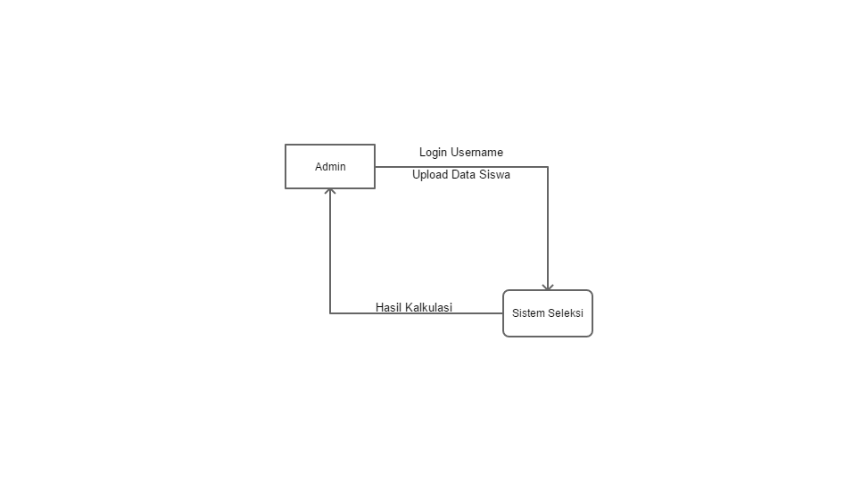

**Gambar 3.1 Diagram Konteks**

Pada diagram konteks diatas adalah menggambarkan bagaimana berjalannya sistem secara keseluruhan, dimana admin melakukan action login dan uplad data siswa kemudian dari sistem menghasilkan output perhitungan yang di tunjukkan ke admin.

1. DFD level 1

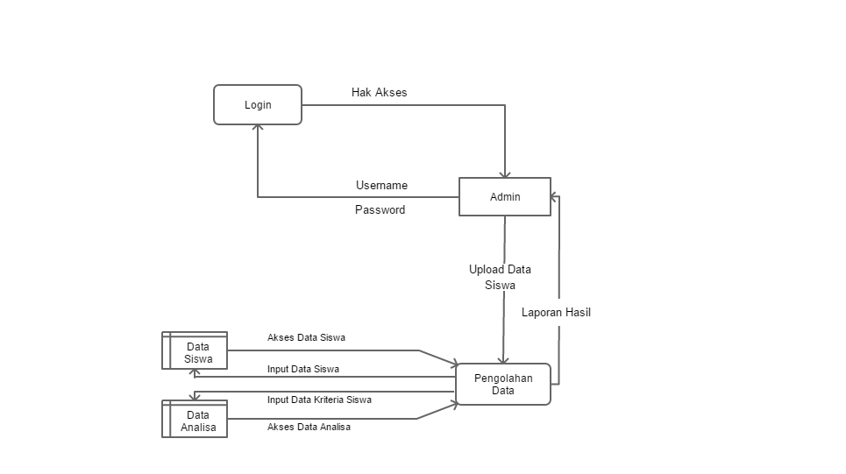

**Gambar 3.2 DFD level 1**

Pada DFD level 1 menjelaskan gambaran sistem dengan alur pertama yaitu melalui proses login lalu setelah mendapat akses sebagai admin maka admin dapat melakukan proses upload data siswa dan pada proses pengolahan data memasukkan hasil inputan ke tabel data siswa dan data analisis.

1. DFD level 2

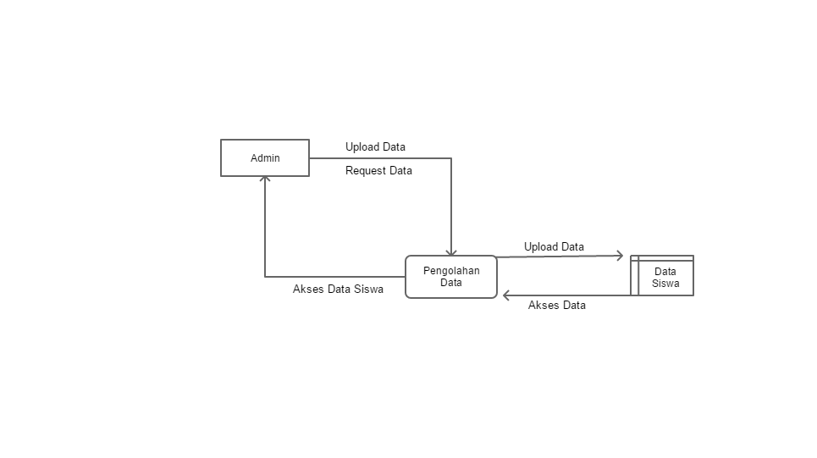

**Gambar 3.3 DFD level 2**

Pada DFD level 2 menjelaskan tentang proses dari upload data siswa.

1. DFD level 3

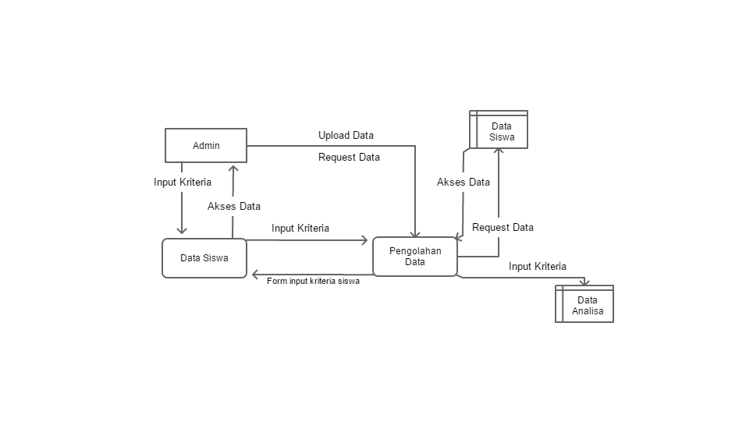

**Gambar 3.4 DFD level 3**

Pada DFD level 3 menjelaskan tentang proses dari input kriteria pada siswa, proses ini dimulai dengan admin mengakses data dari siswa kemudian sistem akan memberikan akses data siswa berdasarkan id siswa kemudian setelah diberi akses oleh sistem admin bisa mengisi kriteria yang akan dihitung ke dalam form yang telah dicantumkan oleh sistem, setelah admin mengisi form kriteria dan menginput data maka proses akan berjalan di pengolahan data yaitu data kriteria akan diubah menjadi nilai angka dari sub kriteria kemudian akan dimasukkan ke dalam data analisis.

1. Flowchart

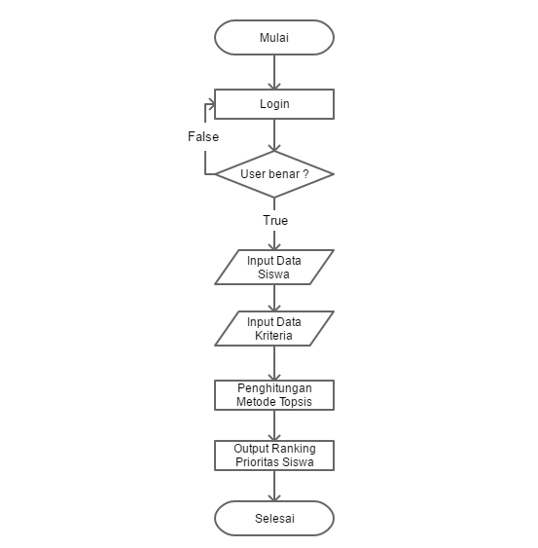

**Gambar 3.5 Flowchart Sistem**

Alur pada flowchart tersebut adalah dimana pertama admin melakukan login jika akun tidak sesuai maka akan dikembalikan login kemudian jika berhasil masuk sistem lalu admin bisa menginput data siswa dan input kriteria kemudian melakukan perhitungan topsis lalu menghasilkan ranking prioritas siswa.

# **BAB 4**

**HASIL DAN PEMBAHASAN**

## **4.1 Pembahasan Penelitian**

Bab ini akan menjelaskan tentang penerapan metode topsis ke dalam sistem seleksi awal penerima beasiswa PIP, pada pembahasan ini data yang digunakan adalah data dari MI Al Afkar dan ditentukan berdasarkan kriteria yang telah di tentukan oleh pihak sekolahan, sistem yang akan digunakan adalah sistem berbasis web dengan menggunakan bahasa pemrograman PHP dan menggunakan mysql sebagai database.

## **4.2 Tampilan UI Web**

### **4.2.1 Login**

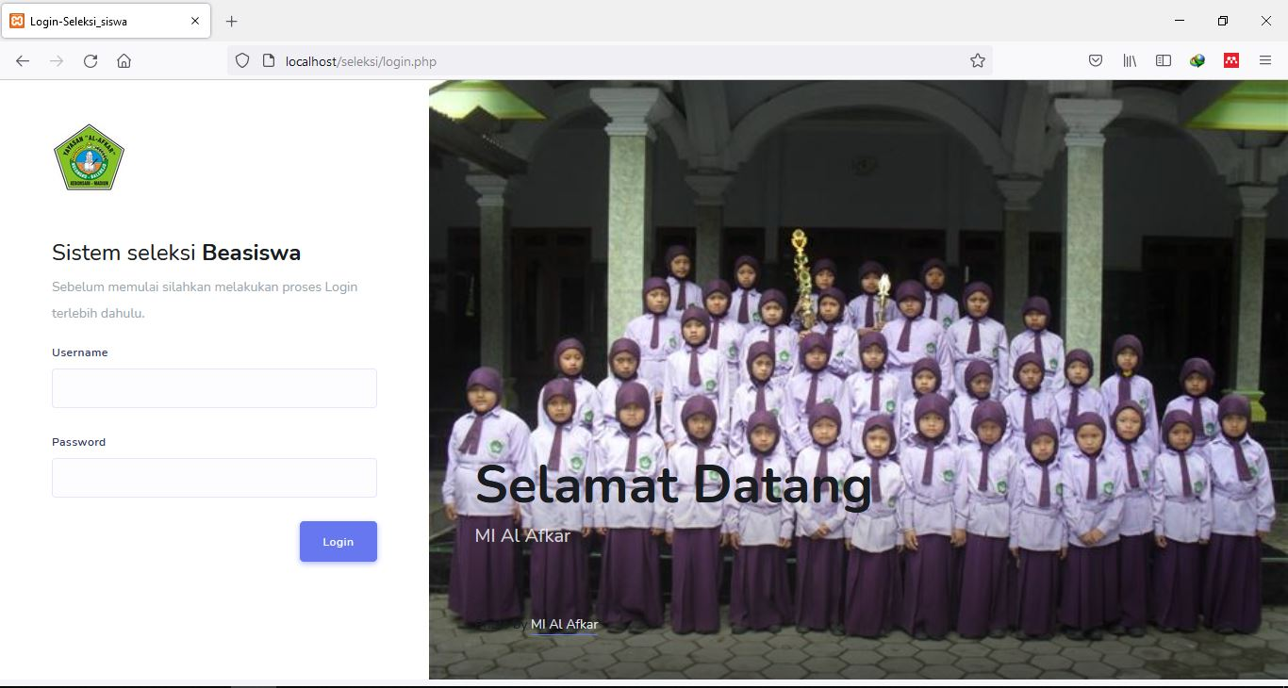

**Gambar 4.1 Interface Login**

Berikut merupakan tampilan login, pada proses login memerlukan username dan password dari admin yang diambil dari database.

### **4.2.1 Halaman Dashboard**

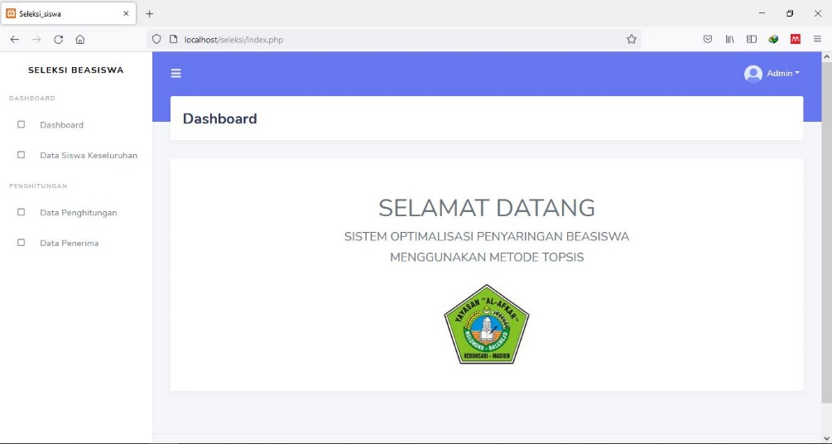

**Gambar 4.2 Interface Login**

Pada tampilan dashboard merupakan tampilan yang ditunjukkan setelah proses login.

### **4.2.2 Data Siswa**

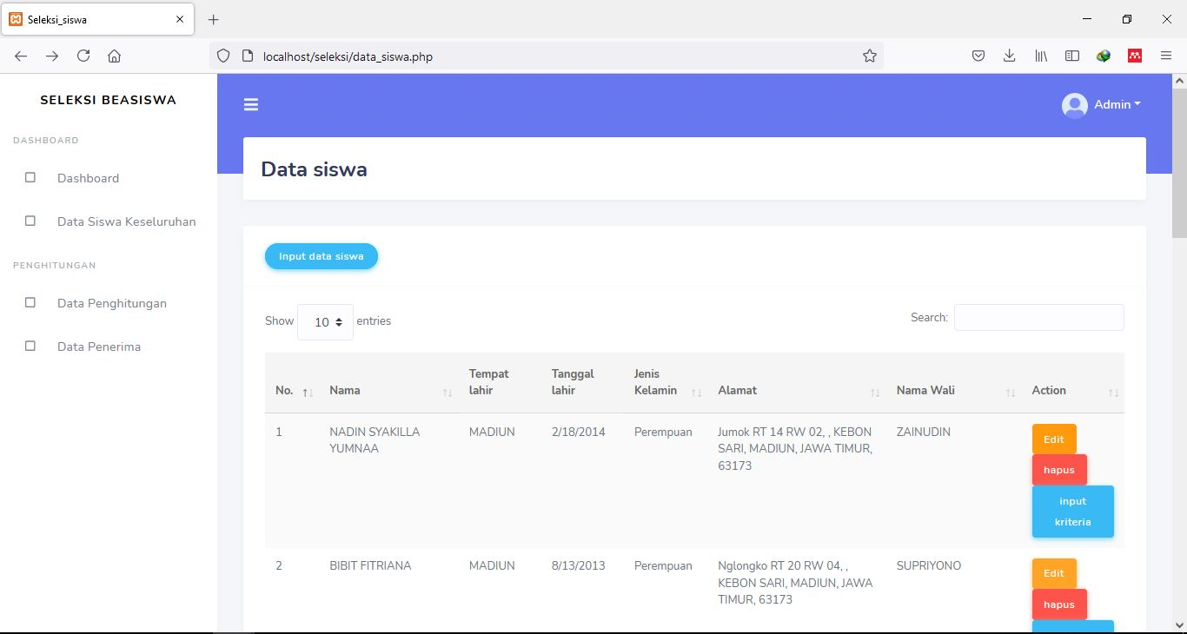

**Gambar 4.3 Tampilan Data siswa**

Pada tampilan data siswa yang menampilkan data siswa merupakan data yanga diambil dari database pada tabel data siswa pada pada tampilan ui data siswa menampilkan No siswa, Tanggal lahir, Tempat lahir, Jenis Kelamin, Alamat, Nama Wali, pada action ada menu edit untuk mengedit siswa, lalu action hapus, dan juga input kriteria.

### **4.2.3 Input Data Siswa**

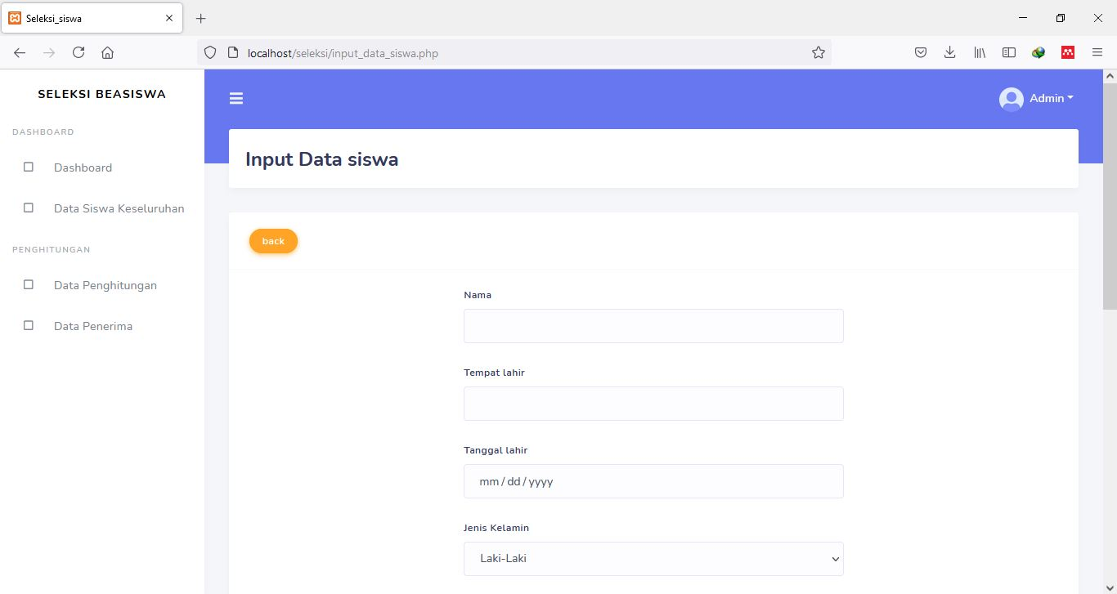

**Gambar 4.4 Tampilan input Data siswa**

Pada tampilan input data siswa admin bisa melakukan input data siswa dimana form input terdiri dari Nama, Tempat lahir, Tanggal lahir, Jenis Kelamin, Alamat, Nama Ayah Kandung, Nama ibu kandung, Nama wali, Kelas.

### **4.2.4 Input Kriteria Siswa**

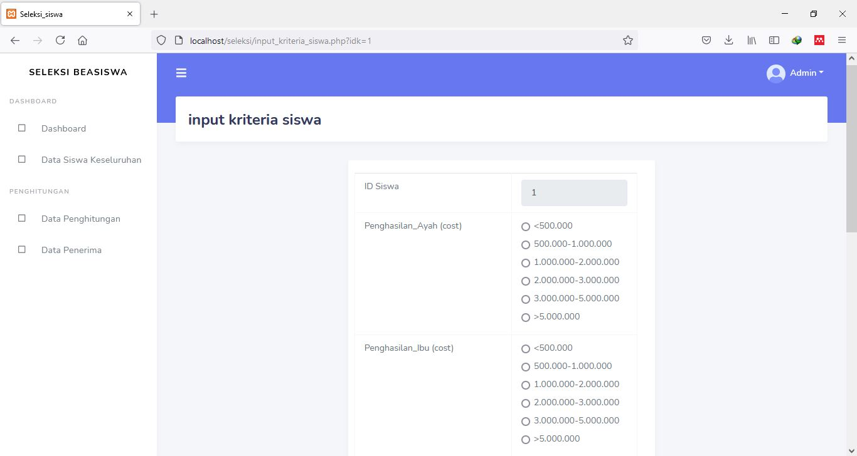

**Gambar 4.5 Tampilan input kriteria**

Pada input kriteria brfungsi untuk menginput kriteria dari setiap siswa yang akan diuji menu kriteria diampil dari tabel kriteria yang ada di database dan dari tabel subkriteria, kemudian input dari kriteria akan dimasukkan ke tabel analisa.

### **4.2.5 Halaman Perhitungan**

Pada halaman perhitungan ini menampilkan tampilan dari proses perhitungan yaitu Matrik nilai, Nilai Pembagi, Matrik Normalisasi, Matrik Normalisasi Terbobot, Solusi Negatif dan Positif, Tabel jarak Negatif dan Positif, Tabel preferensi.

1. Matrik Nilai

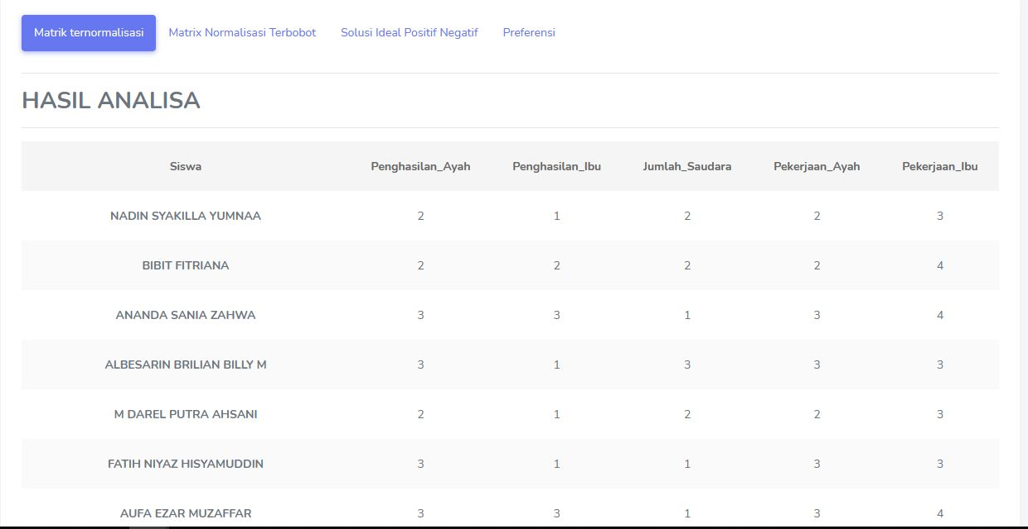

**Gambar 4.6 Matrik hasil nilai**

Matrik hasil nilai ini diambil dari tabel analisa pada database yaitu menampilkan data siswa yang ter kriteria kemudian pada kriteria diubah menjadi nilai.

1. Nilai Pembagi

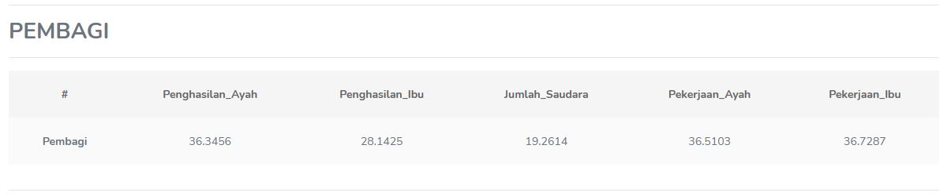

**Gambar 4.7 Nilai Pembagi**

Nilai pembagi ini digunakan sebagai pembagi untuk mencari matrik normalisasi.

1. Matrik Normalisasi

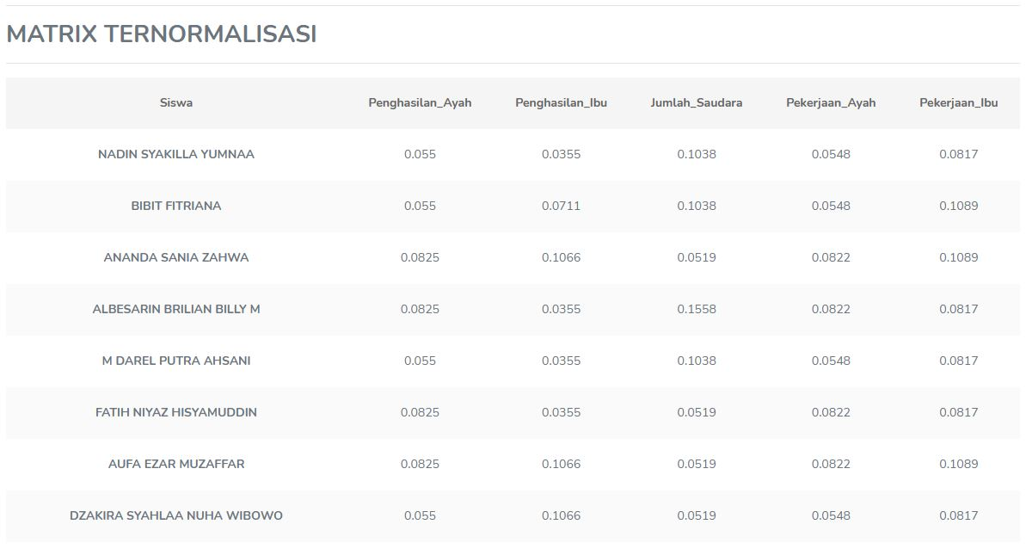

**Gambar 4.8 Matrik Normalisasi**

Matrik Normalisasi merupakan didapatkan dari matrik nilai dibagi dengan nilai pembagi.

1. Matrik Normalisasi Terbobot

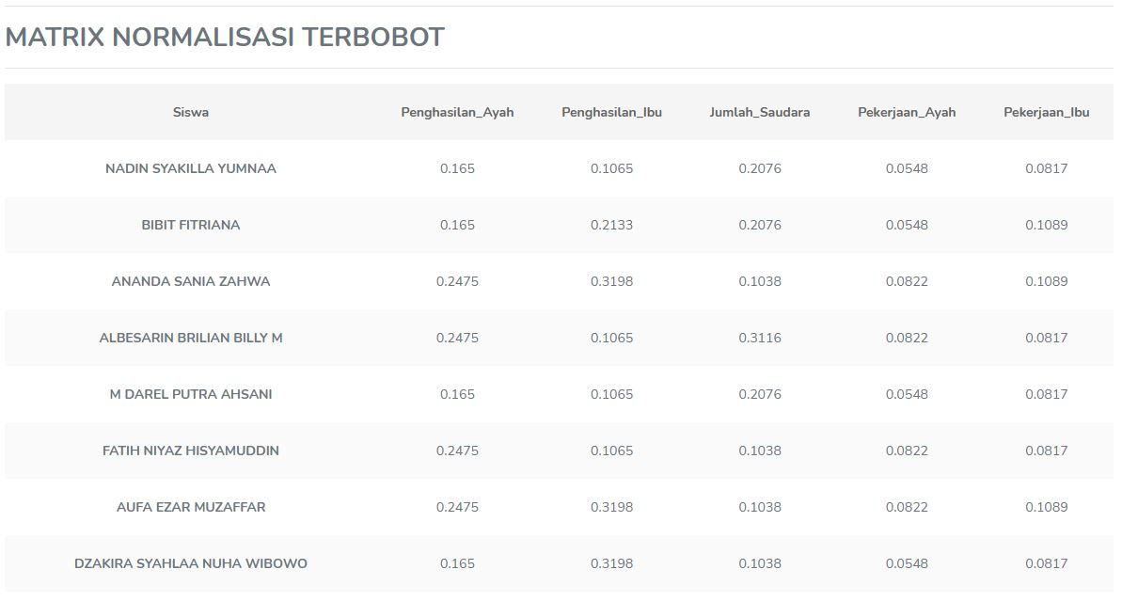

**Gambar 4.9 Matrik normalisasi terbobot**

Menampilkan matrik normalisasi terbobot didapatkan dari matrik normalisasi yang dikalikan dengan bobot kriteria.

1. Solusi Negatif dan Positif

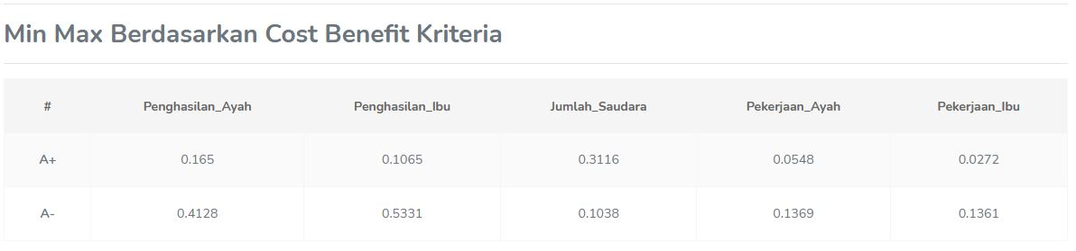

**Gambar 4.10 Tampilan solusi negative positif**

Solusi negatif positif didapatkan dari normalisasi terbobot dengan ketentuan pada nilai postif jika kriteria memiliki atribut benefit maka diambil nilai terbesar jika kriteria memiliki atribut cost maka diambil nilai terkecil, kemudian untuk solusi negatif dengan ketentuan diambil nilai terkecil jika kriteria memiliki atribut benefit dan diambil nilai terbesar jika kriteria memiliki atribut cost.

1. Tabel Jarak negatif positif

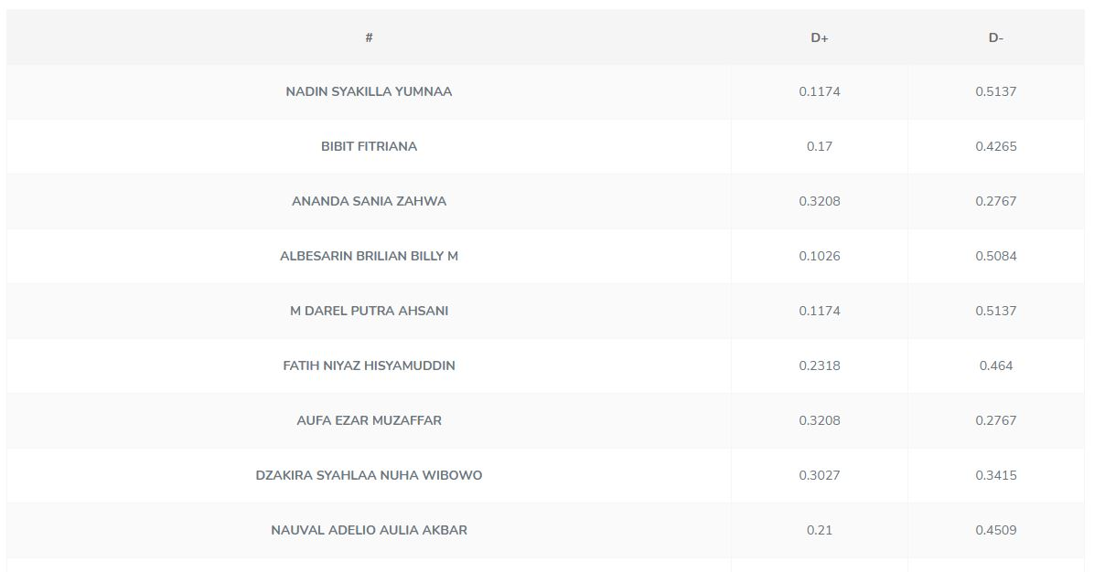

**Gambar 4.11 tampilan jarak negatif positif**

Menampilkan tabel jarak negative dan positif didapatkan dari perhitungan dari tabel normalisasi terbobot dan solusi negatif positif.

1. Tabel Preferensi

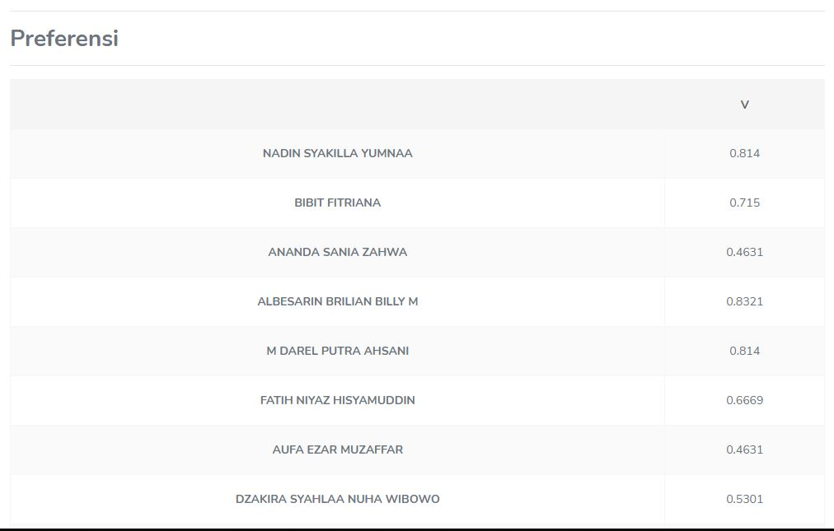

**Gambar 4.12 Tabel Prefensi**

Tabel preferensi merupakan hasil akhir dari penghitungan topsis.

### **4.2.2 Hasil Cetak PDF**

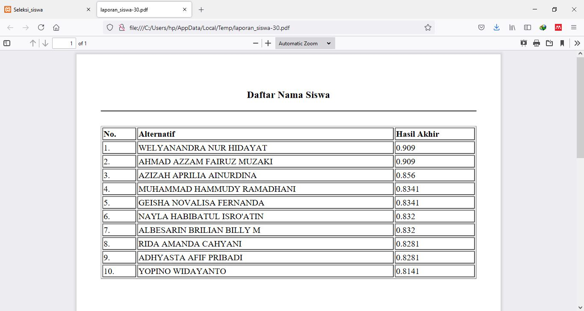

**Gambar 4.13 Hasil cetak pdf**

Pada cetak pdf ini merupakan action yang digunakan untuk hasil dari penyeleksian di convert ke dalam file pdf yang bisa di cetak.

## **4.3 Penghitungan Data Siswa**

Data yang digunakan adalah data siswa dari kelas 1 sampai kelas 6, proses pertama adalah membuat penilaian berdasarkan kriteria yang ada pada tabel dibawah:

Tabel 4.1: Data Siswa yang akan diuji

|  |  |  |  |  |  |
| --- | --- | --- | --- | --- | --- |
| Nama | Penghasilan ayah | Penghasilan Ibu | Jumlah Sudara | Pekerjaan Ayah | Pekerjaan Ibu |
| NADIN SYAKILLA YUMNAA | 500.000-1.000.000 | <500.000 | 2 | petani | wiraswasta |
| BIBIT FITRIANA | 500.000-1.000.000 | 500.000-1.000.000 | 2 | petani | pegawai swasta |
| ANANDA SANIA ZAHWA | 1.000.000-2.000.000 | 1.000.000 - 2.000.000 | 1 | wiraswasta | pegawai swasta |
| ALBESARIN BRILIAN BILLY M | 1.000.000-2.000.000 | <500.000 | 3 | wiraswasta | wiraswasta |
| M DAREL PUTRA AHSANI | 500.000-1.000.000 | <500.000 | 2 | petani | wiraswasta |
| FATIH NIYAZ HISYAMUDDIN | 1.000.000-2.000.000 | <500.000 | 1 | wiraswasta | wiraswasta |
| AUFA EZAR MUZAFFAR | 1.000.000-2.000.000 | 1.000.000-2.000.000 | 1 | wiraswasta | pegawai swasta |
| DZAKIRA SYAHLAA NUHA WIBOWO | 500.000-1.000.000 | 1.000.000-2.000.000 | 1 | petani | wiraswasta |
| NAUVAL ADELIO AULIA AKBAR | 2.000.000-3.000.000 | <500.000 | 2 | pegawai swasta | wiraswasta |
| KANAYA MEILIA PUTRI | 500.000-1.000.000 | <500.000 | 1 | wiraswasta | wiraswasta |
| ………………….. | …………………. | ………………… | ……….. | ………………….. | ………………….. |

Setelah itu adalah membuat nilai di setiap kriteria yang telah ditentukan, hasil nilai kriteria ada pada tabel berikut:

Tabel 4.2 : Data Siswa yang ternilai

|  |  |  |  |  |  |
| --- | --- | --- | --- | --- | --- |
| Data Siswa | Penghasilan Ayah | Penghasilan Ibu | Jumlah Saudara | Pekerjaan Ayah | Pekerjaan Ibu |
| NADIN SYAKILLA YUMNAA | 2 | 1 | 2 | 2 | 3 |
| BIBIT FITRIANA | 2 | 2 | 2 | 2 | 4 |
| ANANDA SANIA ZAHWA | 3 | 3 | 1 | 3 | 4 |
| ALBESARIN BRILIAN BILLY M | 3 | 1 | 3 | 3 | 3 |
| M DAREL PUTRA AHSANI | 2 | 1 | 2 | 2 | 3 |
| FATIH NIYAZ HISYAMUDDIN | 3 | 1 | 1 | 3 | 3 |
| AUFA EZAR MUZAFFAR | 3 | 3 | 1 | 3 | 3 |
| DZAKIRA SYAHLAA NUHA WIBOWO | 2 | 3 | 1 | 2 | 4 |
| NAUVAL ADELIO AULIA AKBAR | 4 | 1 | 2 | 4 | 3 |
| KANAYA MEILIA PUTRI | 2 | 1 | 1 | 3 | 3 |
| ……………………. | …………………. | ………………….. | …………………. | ………………….. | ………………….. |

Data dari tabel diatas merupakan data siswa yang dinilai berdasarkan nilai sub kriteria.

### **4.3.1 Matrix normalisasi**

Membuat matrik ternormalisasi yaitu dengan menentukan nilai pembagi terlebih dahulu lalu kemudian data yang sudah ternilai pada tabel 4.2 dibagi dengan pembagi

Tabel 4.3 : Data nilai pembagi

|  |  |  |  |  |  |
| --- | --- | --- | --- | --- | --- |
|  | Penghasilan Ayah | Penghasilan Ibu | Jumlah Saudara | Pekerjaan Ayah | Pekerjaan Ibu |
| Pembagi | 36.3456 | 28.1425 | 19.2614 | 36.5103 | 36.7287 |

Tabel 4.4 : Tabel Matrik ternormalisasi

|  |  |  |  |  |  |
| --- | --- | --- | --- | --- | --- |
|  | Penghasilan Ayah | Penghasilan Ibu | Jumlah Saudara | Pekerjaan Ayah | Pekerjaan Ibu |
| NADIN SYAKILLA YUMNAA | 0.055 | 0.0355 | 0.1038 | 0.0548 | 0.0817 |
| BIBIT FITRIANA | 0.055 | 0.0711 | 0.1038 | 0.0548 | 0.1089 |
| ANANDA SANIA ZAHWA | 0.0825 | 0.1066 | 0.0519 | 0.0822 | 0.1089 |
| ALBESARIN BRILIAN BILLY M | 0.0825 | 0.0355 | 0.1558 | 0.0822 | 0.0817 |
| M DAREL PUTRA AHSANI | 0.055 | 0.0355 | 0.1038 | 0.0548 | 0.0817 |
| FATIH NIYAZ HISYAMUDDIN | 0.0825 | 0.0355 | 0.0519 | 0.0822 | 0.0817 |
| AUFA EZAR MUZAFFAR | 0.0825 | 0.1066 | 0.0519 | 0.0822 | 0.1089 |
| DZAKIRA SYAHLAA NUHA WIBOWO | 0.055 | 0.1066 | 0.0519 | 0.0548 | 0.0817 |
| NAUVAL ADELIO AULIA AKBAR | 0.1101 | 0.0355 | 0.1038 | 0.1096 | 0.0817 |
| KANAYA MEILIA PUTRI | 0.055 | 0.0355 | 0.0519 | 0.0822 | 0.0817 |
| …………………. | …………………… | ………………….. | …………… | ……………… | ……………… |

### **4.3.2 Matrix normalisasi Terbobot**

Setelah menetukan matrik normalisasi kemudian selanjutnya adalah menetukan matrik normalisasi terbobot dengan mengalikan data matrik normalisasi dan bobot pada kriteria.

Tabel 4.5 : Matrik Normalisasi Terbobot

|  |  |  |  |  |  |
| --- | --- | --- | --- | --- | --- |
|  | Penghasilan Ayah | Penghasilan Ibu | Jumlah Saudara | Pekerjaan Ayah | Pekerjaan Ibu |
| NADIN SYAKILLA YUMNAA | 0.165 | 0.1065 | 0.2076 | 0.0548 | 0.0817 |
| BIBIT FITRIANA | 0.165 | 0.2133 | 0.2076 | 0.0548 | 0.1089 |
| ANANDA SANIA ZAHWA | 0.2475 | 0.3198 | 0.1038 | 0.0822 | 0.1089 |
| ALBESARIN BRILIAN BILLY M | 0.2475 | 0.1065 | 0.3116 | 0.0822 | 0.0817 |
| M DAREL PUTRA AHSANI | 0.165 | 0.1065 | 0.2076 | 0.0548 | 0.0817 |
| FATIH NIYAZ HISYAMUDDIN | 0.2475 | 0.1065 | 0.1038 | 0.0822 | 0.0817 |
| AUFA EZAR MUZAFFAR | 0.2475 | 0.3198 | 0.1038 | 0.0822 | 0.1089 |
| DZAKIRA SYAHLAA NUHA WIBOWO | 0.165 | 0.3198 | 0.1038 | 0.0548 | 0.0817 |
| NAUVAL ADELIO AULIA AKBAR | 0.3303 | 0.1065 | 0.2076 | 0.1096 | 0.0817 |
| KANAYA MEILIA PUTRI | 0.165 | 0.1065 | 0.1038 | 0.0822 | 0.0817 |
| …………………… | ………………… | ………………… | …………… | ……………… | ……………… |

Kemudian menentukan nilai solusi positif dan negative dengan ketentuan pada nilai postif jika kriteria memiliki atribut benefit maka diambil nilai terbesar jika kriteria memiliki atribut cost maka diambil nilai terkecil, kemudian untuk solusi negatif dengan ketentuan diambil nilai terkecil jika kriteria memiliki atribut benefit dan diambil nilai terbesar jika kriteria memiliki atribut cost.

Tabel 4.6 : Solusi positif dan negatif

|  |  |  |  |  |  |
| --- | --- | --- | --- | --- | --- |
| MAX | 0.165 | 0.1065 | 0.3116 | 0.0548 | 0.0272 |
| MIN | 0.4128 | 0.5331 | 0.1038 | 0.1369 | 0.1361 |

### 

### **4.3.3 Jarak positif dan Negatif**

Setelah menentukan notmalisasi terbobot dan nilai solusi positif dan negative kemudian menentukan jarak solusi positif dan negative dengan ketentuan untuk menetukan jarak positif yaitu nilai positif pada setiap kriteria di kurangi data matrik terbobot setiap kriteria lalu di pangkatkan dua kemudian dijumlahkan ke setiap data matrik, dan untuk menentukan jarak negatif dari yaitu data matrik terbobot setiap kriteria dikurangi nilai solusi negatif pada setiap kriteria lalu masing masing dijumlahkan.

Tabel 4.7 : Tabel Jarak alternatif

|  |  |  |
| --- | --- | --- |
| Nama Siswa | D+ | D- |
| NADIN SYAKILLA YUMNAA | 0.1174 | 0.5137 |
| BIBIT FITRIANA | 0.17 | 0.4265 |
| ANANDA SANIA ZAHWA | 0.3208 | 0.2767 |
| ALBESARIN BRILIAN BILLY M | 0.1026 | 0.5084 |
| M DAREL PUTRA AHSANI | 0.1174 | 0.5137 |
| FATIH NIYAZ HISYAMUDDIN | 0.2318 | 0.464 |
| AUFA EZAR MUZAFFAR | 0.3208 | 0.2767 |
| DZAKIRA SYAHLAA NUHA WIBOWO | 0.3027 | 0.3415 |
| NAUVAL ADELIO AULIA AKBAR | 0.21 | 0.4509 |
| KANAYA MEILIA PUTRI | 0.2166 | 0.4993 |
| ………………………………………………………………………… | …………………… | …………………………… |

### **4.3.3 Nilai preferensi dan perankingan**

Kemudian menentukan nilai preferensi dengan ketentuan membagi jarak negatif dengan hasil penjumlahan antara jarak negative dengan jarak positif.

Tabel 4.8 : Ranking nilai preferensi

|  |  |  |
| --- | --- | --- |
| Alternatif | Hasil Akhir | No |
| WELYANANDRA NUR HIDAYAT | 0.909 | 1 |
| AHMAD AZZAM FAIRUZ MUZAKI | 0.909 | 2 |
| AZIZAH APRILIA AINURDINA | 0.8561 | 3 |
| MUHAMMAD HAMMUDY RAMADHANI | 0.8339 | 4 |
| GEISHA NOVALISA FERNANDA | 0.8339 | 5 |
| NAYLA HABIBATUL ISRO'ATIN | 0.8321 | 6 |
| ALBESARIN BRILIAN BILLY M | 0.8321 | 7 |
| RIDA AMANDA CAHYANI | 0.8279 | 8 |
| ADHYASTA AFIF PRIBADI | 0.8279 | 9 |
| YOPINO WIDAYANTO | 0.814 | 10 |

Untuk nilai penghitungan dari semua table diatas merupakan nilai dari sample beberapa siswa untuk data penghitungan lebih lengkap terletak pada halaman lampiran.

# **BAB 5**

**PENUTUP**

## **5.1 Kesimpulan**

Berdasarkan hasil dari penelitian yang sudah dilakukan dapat disimpulkan bahwa:

1. Dengan menggunakan metode topsis dapat menyaring siswa dengan urutan siswa diprioritaskan untuk mendapatkan beasiswa berdasarkan kriteria penghasilan ayah, penghasilan ibu, jumlah saudara, pekerjaan ayah, pekerjaan ibu.

## **5.2 Saran**

Sistem yang telah dibuat diharapkan bisa mengoptimalkan penerimaan beasiswa PIP, untuk pengembangan sistem lebih lanjut, disarankan untuk melakukan beberapa hal berikut:

1. Komplektifitas kriteria bisa ditingkatkan.
2. Menggunakan metode perhitungan lain lebih akurat.

**DAFTAR PUSTAKA**

1. Pramudhita, A. N., Suyono, H., & Yudaningtyas, E. (2015). Penggunaan Algoritma Multi Criteria Decision Making dengan Metode Topsis dalam Penempatan Karyawan. *Jurnal EECCIS*, *9*(1), 91–94.
2. (Ayudia et al., 2021)Ayudia, D., Nurcahyo, G. W., & Sumijan, S. (2021). Optimalisasi Penentuan Kriteria Penerima Bantuan Program Indonesia Pintar dengan Metode TOPSIS. *Jurnal Sistim Informasi Dan Teknologi*, *3*, 140–147. https://doi.org/10.37034/jsisfotek.v3i3.151
3. P, D. K., Hamdana, E. N., & Fahreza, D. D. (2018). Sistem Pendukung Keputusan Prioritas Calon  Penerima Program Indonesia Pintar Pada Siswa  Sekolah Menengah Pertama Menggunakan Metode  Topsis. *Jurnal Informatika Polinema*, *4*(2), 101. <https://doi.org/10.33795/jip.v4i2.153>
4. Sari, N. N. K., Widiatry, W., & Chitayae, N. (2018). Sistem Pendukung Keputusan untuk Seleksi Penerima Beasiswa BBP-PPA dengan Metode TOPSIS berbasis Web. *Anterior Jurnal*, *18*(1), 86–91. <https://doi.org/10.33084/anterior.v18i1.431>
5. Arbian, D. (2017). Sistem Pendukung Keputusan (SPK) Pemberian Beasiswa Berbasis TOPSIS (Studi Kasus Yayasan Pendidikan Al-Hikmah Bululawang Malang). *Jurnal Ilmiah Teknologi Informasi Asia*, *11*(1), 29. <https://doi.org/10.32815/jitika.v11i1.40>
6. Turban, E, 2005, Decision Support Systems and Intelligent Systems Edisi Bahasa Indonesia Jilid 1, Andi, Yogyakarta.
7. Pusat Layanan Pembiyaan Pendidikan. 2020. “Program Indonesia Pintar”, <https://pip.kemdikbud.go.id/home>, diakses pada 18 Juni 2021
8. Subakti, I. (2002). Sistem Pendukung Keputusan Jurusan Teknik Informatika. *Fakultas Teknologi Informasi Institut Teknologi Sepuluh Nopember Surabaya*, 2.
9. Sari, W. E., B, M., & Rani, S. (2021). Perbandingan Metode SAW dan Topsis pada Sistem Pendukung Keputusan Seleksi Penerima Beasiswa. *Jurnal Sisfokom (Sistem Informasi Dan Komputer)*, *10*(1), 52–58. https://doi.org/10.32736/sisfokom.v10i1.1027